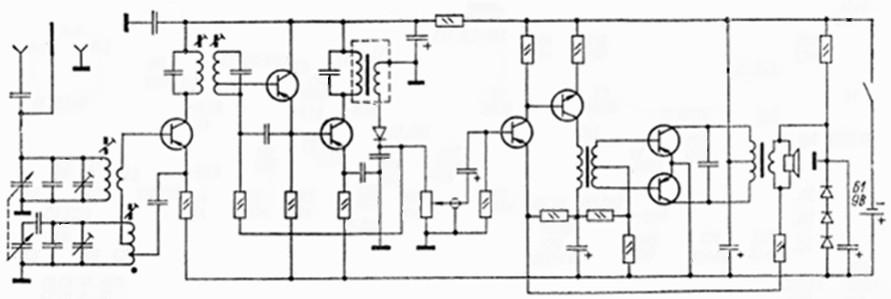

Лист
Изм.
№ докум.
Подп.
Дата
Разраб.
ДмитриевРА
Пров.
Гулин А.И.
Т. контр.
Н. контр.
Утв.
Лит.
Масса
Масштаб
Лист
Листов
4072214000000 ЭЗ

Расчет радиоприёмного устройства.
Схема электрическая принципиальная

УГАТУ
СПР-408

